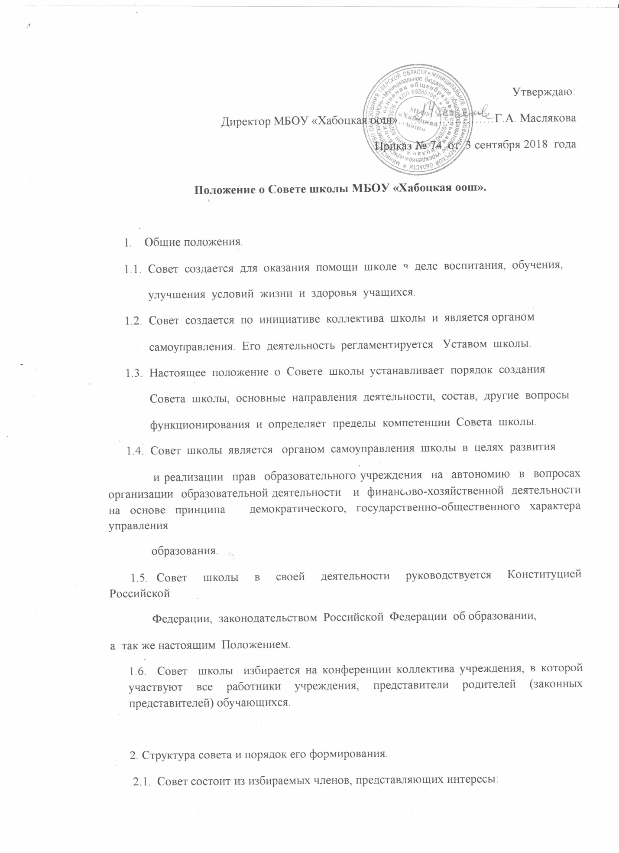
родителей (законных представителей) обучающихся всех ступеней общего образования;
- работников общеобразовательного учреждения;
- обучающихся.
В состав Совета также входит директор общеобразовательного учреждения и Глава администрации сельского поселения.
По решению Совета в его состав также могут быть приглашены и включены граждане, чья профессиональная или общественная деятельность, знания, возможности могут позитивным образом содействовать функционированию и развитию данного общеобразовательного учреждения.
  - Общая численность Совета определяется Уставом общеобразовательного учреждения.
количество членов Совета из числа родителей три человека;
количество членов Совета из числа педагогических работников три человека;
количество членов Совета из числа обучающихся три человека.
  - Члены Совета из числа родителей (законных представителей) обучающихся, учителей, обучающихся школы избираются на конференции коллектива учреждения.
  - Совет избирается сроком на 1 год и приступает к реализации своей компетенции с момента избрания (назначения).
- Компетенция Совета.
  - Основными задачами Совета являются:
- определение основных направлений развития учреждения;
-повышение эффективности финансово-экономической деятельности учреждения, стимулирования труда его работников; -содействие созданию в Учреждении оптимальных условий и форм организации образовательной деятельности.
3.2 Для осуществления своих задач Совет рассматривает по представлению Директора учреждения:
- программу развития учреждения;
- положение о порядке и условиях распределения стимулирующих выплат работникам учреждения;
- форму договора об образовании;
-конкретный перечень и тарифы на оказание платных образовательных услуг;
-смету расходования средств, полученных учреждением от приносящей доход деятельности и из иных источников;
- часть основных образовательных программ учреждения, формируемых участниками образовательных отношений;
- вносит Директору учреждения предложения в части:
• распределения стимулирующих выплат работникам учреждения;
• материально-технического обеспечения образовательной деятельности, оборудования помещений Учреждения;
• создания в учреждении необходимых условий для организации питания, медицинского обслуживания воспитанников;
• развития воспитательной работы в учреждении.
- оказывает содействие деятельности общественных объединений родителей (законных представителей) обучающихся, осуществляемой в Учреждении и не запрещенной законодательством Российской Федерации;
-решает вопросы о внесении предложений в соответствующие органы о присвоении почетных званий работникам, представлении работников к правительственным наградам и другим видам поощрений;
-рассматривает вопросы привлечения для осуществления деятельности Учреждения дополнительных источников материальных и финансовых средств;
- регулярно информирует участников образовательных отношений о своей деятельности и принимаемых решениях.
3.3. По вопросам, для которых Уставом школы Совету Учреждения не отведены полномочия на принятие решений, решения Совета Учреждения носят рекомендательный характер.
4. Деятельность Совета
4.1. Совет возглавляет председатель, избираемый членами Совета из их числа простым большинством голосов от общего числа членов совета учреждения.
4.2. Директор учреждения не может быть избран председателем Совета .
4.3. Совет вправе в любое время переизбрать своего председателя простым большинством голосов от общего числа членов Совета учреждения.
4.4. Председатель Совета организует и планирует его работу, созывает заседания совета и председательствует на них, организует на заседании ведение протокола, подписывает решения Совета.
4.5. В случае отсутствия председателя Совета его функции осуществляет его заместитель, избираемый членами Совета из их числа простым большинством голосов от общего числа членов Совета учреждения, или один из членов Совета учреждения по решению Совета учреждения.
4.6. Для ведения текущих дел члены Совета назначают секретаря, который обеспечивает ведение протоколов заседаний Совета учреждения.
